**Baccalauréat Professionnel**

**« Maintenance des Équipements Industriels »**

**ÉPREUVE E2**

**Analyse et préparation d'une activité de maintenance**

**SESSION 2018**

**DOSSIER TECHNIQUE et RESSOURCES**

**Historique année des temps d’arrêt maintenance (en heures)**

|  |  |  |  |  |  |  |  |  |  |  |  |  |  |
| --- | --- | --- | --- | --- | --- | --- | --- | --- | --- | --- | --- | --- | --- |
| **Ligne de production de gomme**  **MP94** | Janvier | | Février | Mars | Avril | Mai | Juin | Juillet | Août | Septembre | Octobre | Novembre | Décembre |
| Nombre de jours ouvrés | 22 | | 20 | 23 | 20 | 19 | 22 | 19 | 9 | 22 | 21 | 20 | 17 |
| Temps total | 352 | | 320 | 368 | 320 | 304 | 352 | 304 | 144 | 352 | 336 | 320 | 272 |
| Temps d’indisponibilité TA | 18 | | 21 | 12 | 28 | 15 | 15 | 12 | 21 | 13 | 18 | 17 | 21 |
| Nombre de défaillances | 11 | | 12 | 10 | 15 | 9 | 10 | 11 | 18 | 5 | 9 | 10 | 12 |
|  |  | |  |  |  |  |  |  |  |  |  |  |  |
| **Nombre de défaillances par sous-systèmes** | | | | | | | | | | | | | |
| Extrudeuse | | 0 | 1 | 0 | 1 | 0 | 0 | 3 | 0 | 0 | 0 | 2 | 2 |
| Guillotine | | 1 | 1 | 0 | 1 | 0 | 0 | 0 | 0 | 1 | 1 | 0 | 2 |
| Marquage | | 5 | 6 | 4 | 7 | 5 | 4 | 4 | 6 | 4 | 4 | 5 | 4 |
| Emballage | | 2 | 0 | 2 | 2 | 1 | 2 | 2 | 0 | 0 | 0 | 2 | 1 |
| Conditionnement | | 3 | 4 | 4 | 4 | 3 | 4 | 2 | 12 | 0 | 4 | 1 | 3 |

**ANALYSE DES TEMPS EN MAINTENANCE**

**Temps total**: Période de référence choisie pour l’analyse des temps

**Temps requis TO**: Période de Temps effectif de production (60 % du temps total pour cette étude)

**Temps d’indisponibilité TA**:Période de temps pendant laquelle la machine est inapte à produire

**Temps de Bon Fonctionnement**: **TBF** = T0 – TA

**Moyenne des Temps de Bon Fonctionnement**:

**MTBF** = Somme des temps de bon fonctionnement

Nombres de pannes

**Moyenne des Temps de Technique de Réparation**:

**MTTR** = Somme des temps d’arrêts

Nombres de pannes

**Disponibilité opérationnelle**:

**Do** = MTBF

MTBF + MTTR

**EXTRAIT DE L’HISTORIQUE ENTREPRISE**

|  |  |
| --- | --- |
| Disponibilité opérationnelle année | % |
| MP05 | 98,4 |
| MP06 | 98,9 |

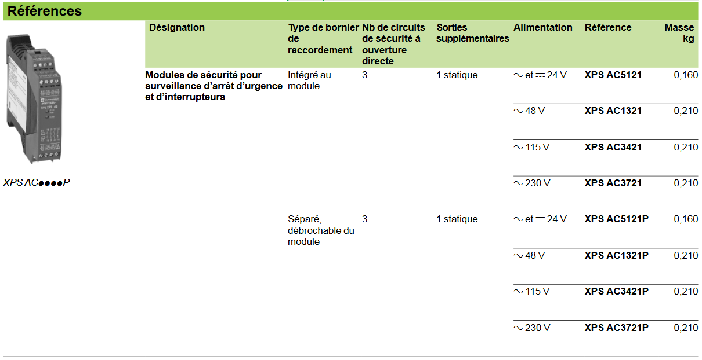**Extrait catalogue SCHNEIDER : Module de sécurité PREVENTA**

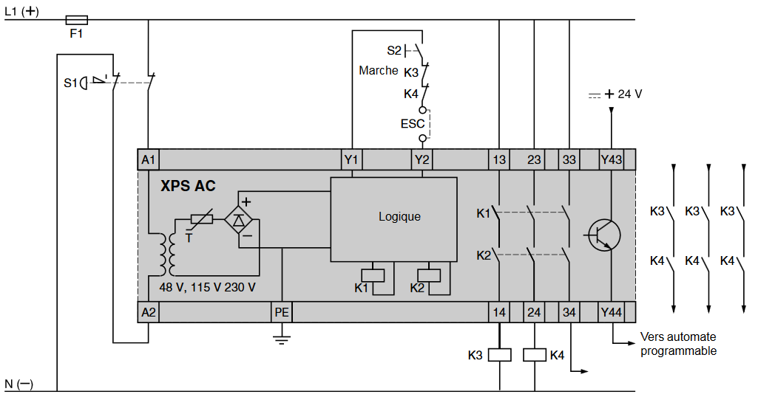

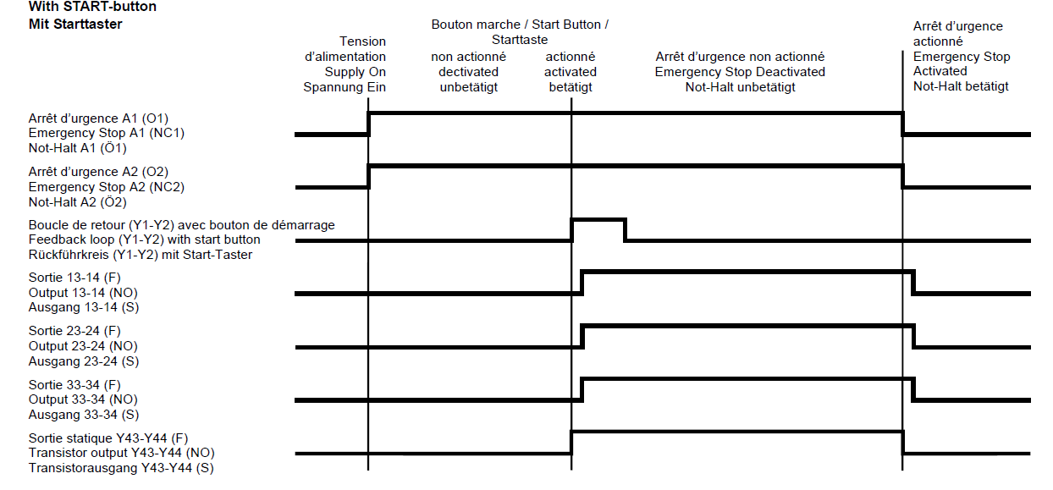

**Extrait catalogue SCHNEIDER : Interrupteur de sécurité**

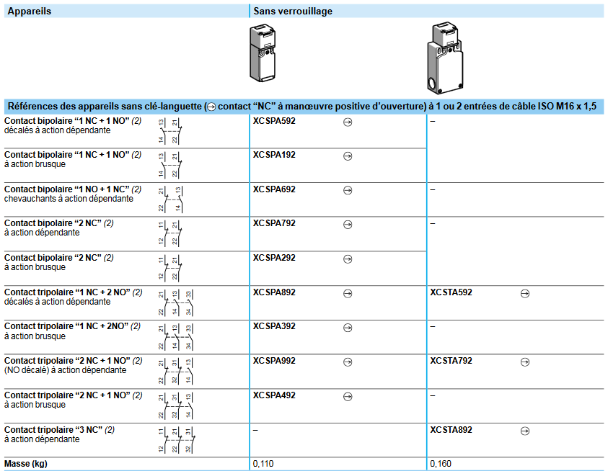

**Symbole**

**EXTRAIT CATALOGUE SCHNEIDER : ARRET D'URGENCE**

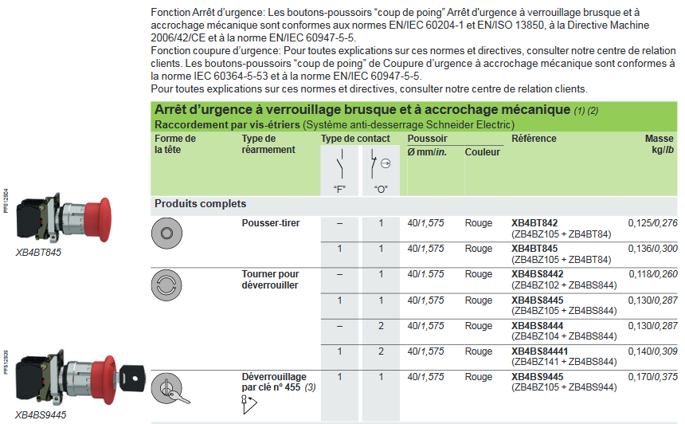

Symbole

**Liste partielle des ENTREES / SORTIES automate**

|  |  |  |
| --- | --- | --- |
| **ENTREES** | | |
| Repère | Fonction | Automate |
|  |  |  |
| 8S1 | Gomme marquage | %I3.4 |
| 3S0 | Ejecteur rentré | %I3.5 |
| 3S1 | Ejecteur sorti | %I3.6 |
| DVAR | Défaut variateur | %I3.7 |
| S1 | Présence air comprimé | %I3.8 |
| 2S10 | Unité marquage rentrée | %I3.9 |
| 2S11 | Unité de marquage sortie | %I3.10 |
| DM | Défaut module sécurité | %I3.11 |
| 6S0 | Niveau bas Bande extrusion | %I3.12 |
|  |  |  |

|  |  |  |
| --- | --- | --- |
| **SORTIES** | | |
| Repère | Fonction | Automate |
|  |  |  |
| EV5.14 | Souffler gommes | %Q4.0 |
| EV3.14 | Sortir éjecteur | %Q4.1 |
| EV3.12 | Rentrer éjecteur | %Q4.2 |
| EV2.14 | Sortir vérin marquage | %Q4.3 |
| EV2.12 | Rentrer vérin marquage | %Q4.4 |
| 1H4 | Voyant défaut marquage | %Q4.5 |
| KM6 | Marche avant convoyeur découpe | %Q4.6 |
| VLT | Vitesse lente convoyeur découpe | %Q4.7 |
| VMT | Vitesse moyenne convoyeur découpe | %Q4.8 |
| CHAU | Chauffer film | %Q4.9 |
|  |  |  |

**Extrait du schéma électrique**

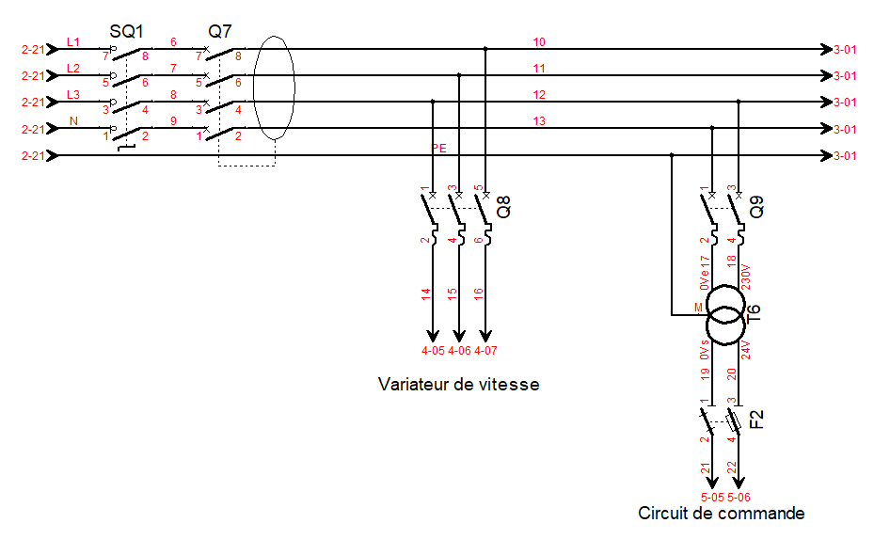

**Pressostat pneumatique**

**Facilité d'utilisation :** Adapté à des changements de série sans aucun réglage des capteurs de position à réaliser.

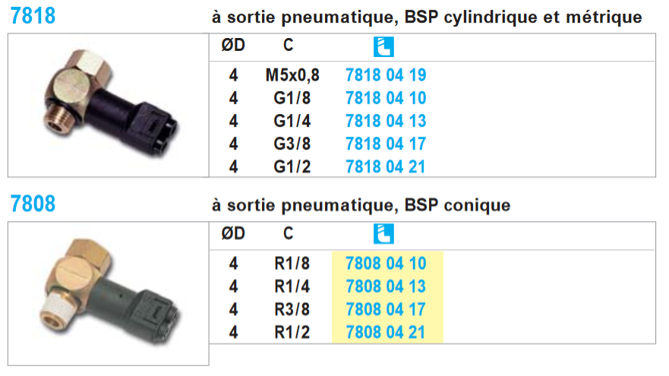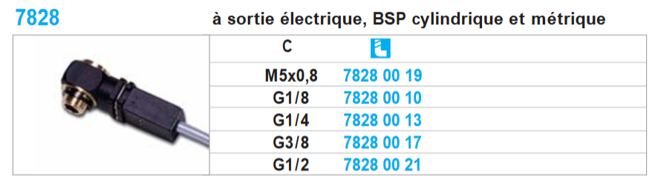

**M5x0,8 7818 04 19**

**G1/8 7818 04 10**

**G1/4 7818 04 13**

**G3/8 7818 04 17**

**G1/2 7818 04 21**

**4**

**4**

**R1/8 7808 04 10**

**R1/4 7808 04 13**

**R3/8 7808 04 17**

**R1/2 7808 04 21**

**M5x0,8 7828 00 19**

**G1/8 7828 00 10**

**G1/4 7828 00 13**

**G3/8 7828 00 17**

**G1/2 7828 00 21**

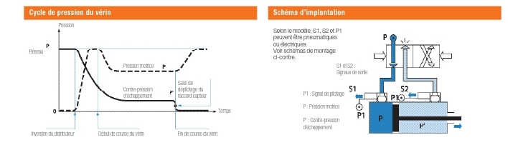

Inversion du distributeur

Début de course du vérin

Fin de course du vérin

Pression

Réseau

Temps

Pression motrice  **P**

Contre-pression

D’échappement **P**’

Seuil de dépilotage du

Raccord capteur

Selon le modèle, S1, S2 et P1

Peuvent être pneumatiques

Ou électriques.

Voir schémas de montage

ci-contre.

S1 et S2 :

Signaux de sortie

P1 : Signal de pilotage

P : Pression motrice

P’ : Contre-pression

d’échappement

**P’**



Inversion du distributeur

Début de course du vérin

Fin de course du vérin

Pression

Réseau

Temps

Pression motrice  **P**

Contre-pression

D’échappement **P**’

Seuil de dépilotage du

Raccord capteur

Selon le modèle, S1, S2 et P1

Peuvent être pneumatiques

Ou électriques.

Voir schémas de montage

ci-contre.

S1 et S2 :

Signaux de sortie

P1 : Signal de pilotage

P : Pression motrice

P’ : Contre-pression

d’échappement

**P’**

Symboles :

Schématisation pneumatique

Schématisation électrique

P

BU

BU

BN

BK

**Système de traitement d’air Parker Global Série 31**

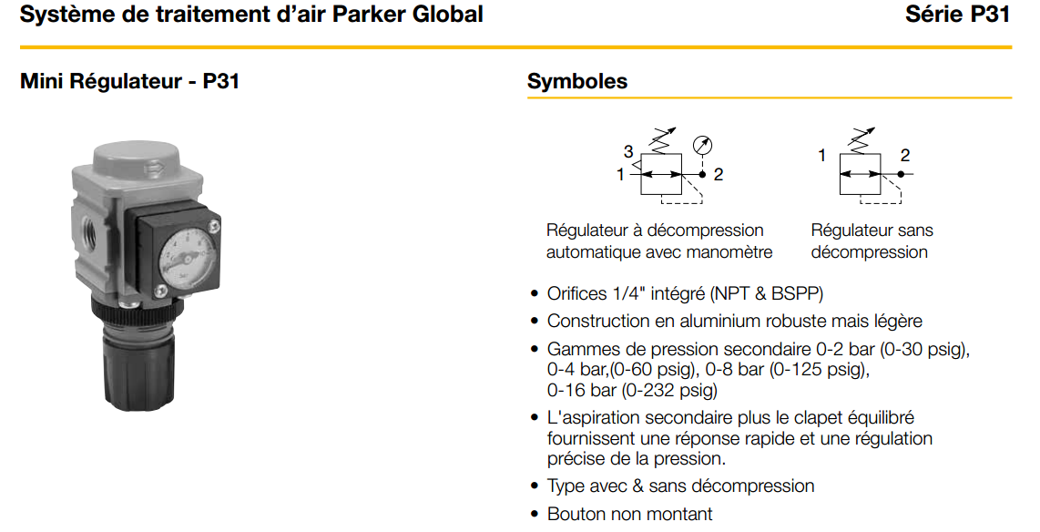

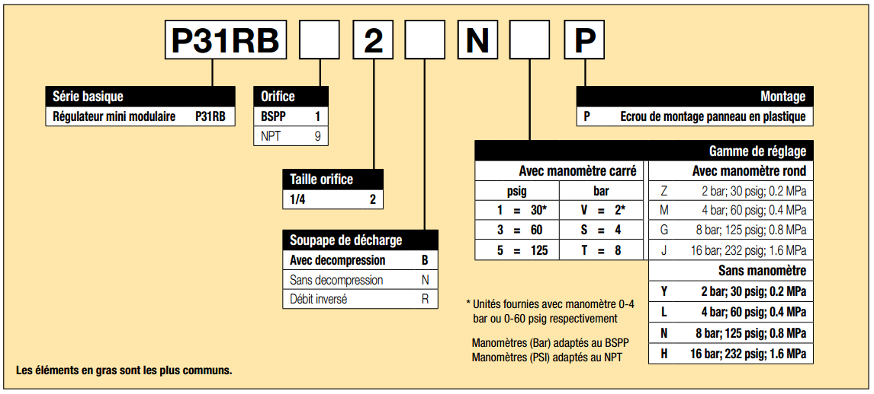

**Système de traitement d’air Parker Global Série 31**

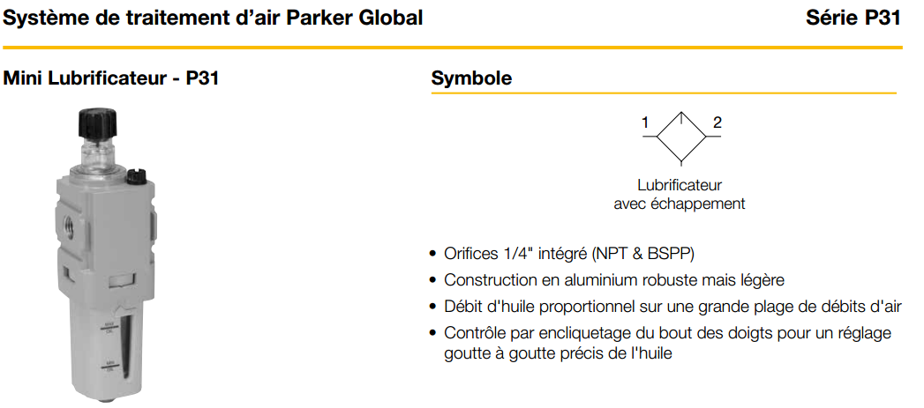

**Tableau permettant de déterminer la référence du mini lubrificateur**

(Renseigner les 2 zones manquantes en fonction des paramètres désirés).

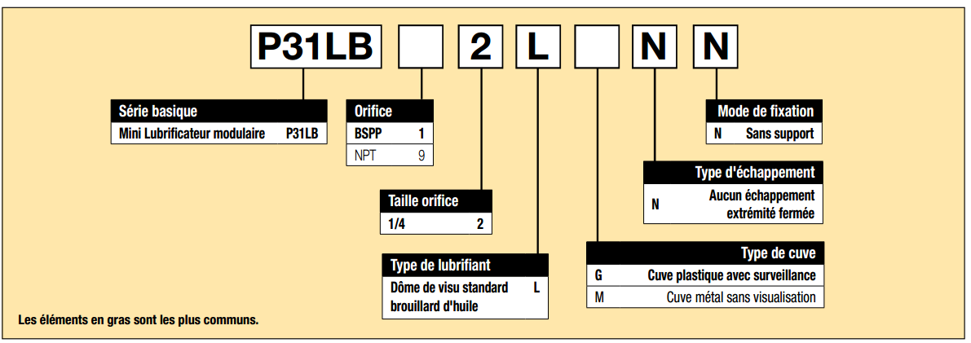

**Système de traitement d’air Parker Global Série 31**

**Support en C**

**Support en T avec élément de liaison**

**Elément de liaison**

**Bloc de raccordement**

**Bloc de raccordement avec support en T**

**Equerre**

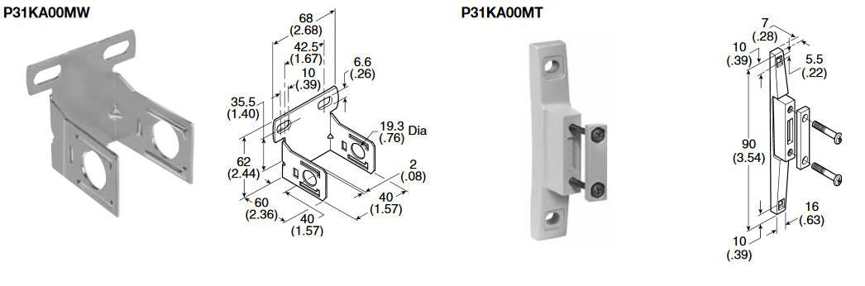

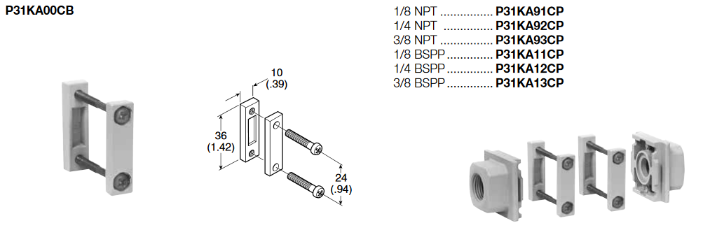

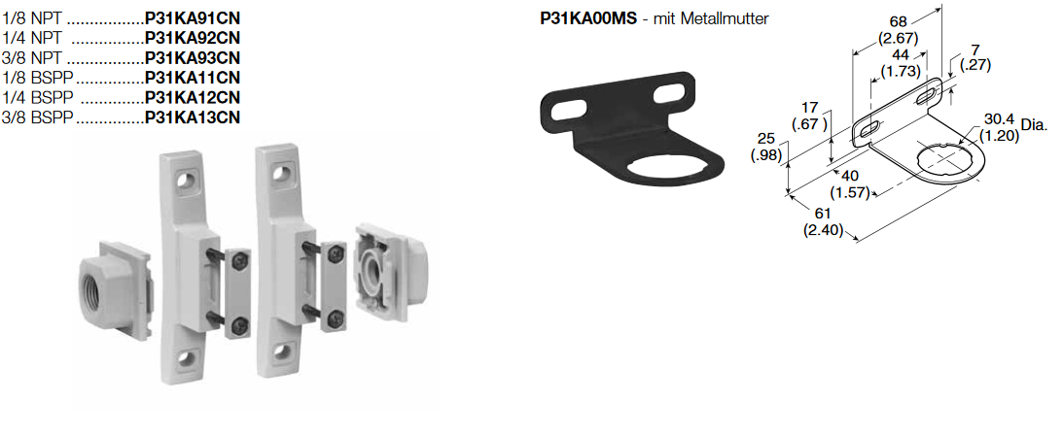

**Extrait catalogue TC DIRECT : Mesure et régulation de température**

Les thermocouples sont des capteurs très robustes adaptés à la plupart des applications avec des conditions difficiles

dans la plage -200°C à +1250°C.

Proposés pour thermocouples types K, T, J, N, E, R, S, B, C et D en diamètres 0,25 mm à 12,7 mm

Un faible diamètre permet un meilleur temps de réponse ; on privilégie un plus fort diamètre si l’on souhaite une meilleure solidité.

Un large choix de types de sorties est disponible : têtes, connecteurs, transmetteurs et sorties câbles.

Un large choix de gaines est proposé : acier inox, inconel, pyrosil ainsi que des matériaux plus spécifiques comme l'hastelloy, le platine et le molybdène.

**Il est important de faire coïncider la température à mesurer avec la température du thermocouple. Plus la plage du thermocouple sera proche de la plage de mesure plus les mesures seront précises.**

|  |  |
| --- | --- |
|  |  |
|  |  |
|  |  |

**Thermostat électronique N322**

**Capteur thermocouple**

[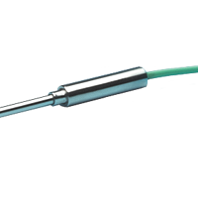](http://www.tcdirect.fr/images/prodimages/large/408053.png)

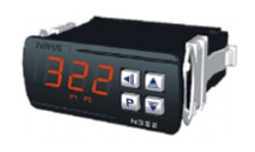

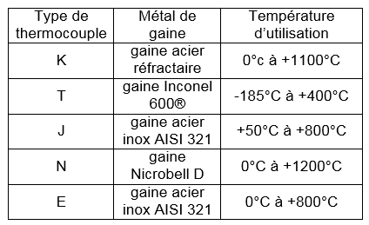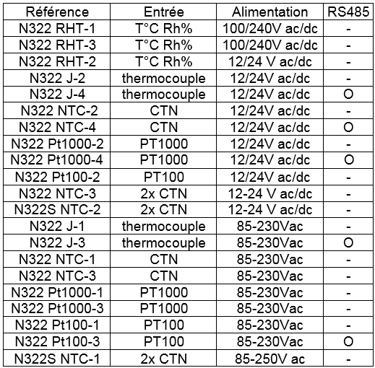

-200°C à +800°C

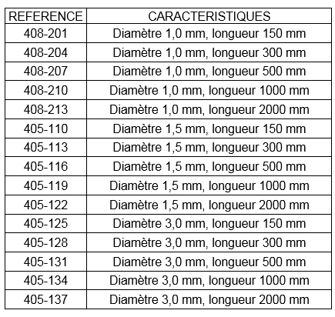

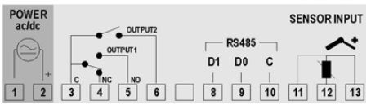

*Output : Sortie*

*Sensor Input : Entrée capteur polarisé*

**Thermostat électronique N322 / Extrait du manuel d’instruction**

Le thermostat dispose de paramètres internes à configurer suivant son utilisation.  
Ces paramètres sont répartis en 4 niveaux :

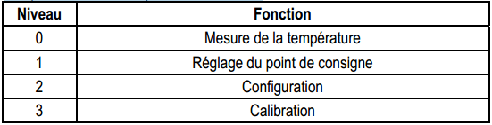

A la mise sous tension le thermostat N322 affiche, pendant 1 seconde, ses paramètres d’usine, ceci peut être utile si l’on doit contacter le fabricant. Ensuite l’appareil indique la température mesurée à la sonde. C’est le niveau **0** (température du process).

**P**

Pour accéder au niveau**1**, appuyer sur pendant 1 seconde jusqu’à ce que le message “**SP1**” apparaisse.

**P**

**P**

Appuyer encore sur , le paramètre “**SP2**” apparait. Appuyer à nouveau sur pour revenir à l’écran initial.

**P**

Pour accéder au niveau **2**, appuyer sur pendant 2 secondes, le message “**Unt**” apparait.

**P**

**P**

Relâcher la touche pour rester dans ce niveau. Chaque pression sur la touche vous fera avancer dans les paramètres de ce niveau. A la fin de ce niveau le thermostat reviendra au premier niveau (**0**).

Employer les touches et pour changer les valeurs.

**Niveau 1 – Réglage du point de consigne**  
Dans ce niveau seul le réglage des points de consigne (**SP1**et**SP2**) sont disponibles.

Régler la température désirée avec les touches et .

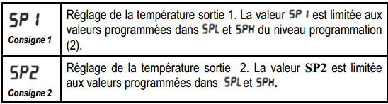

**Niveau 2 – Programmation – Paramètres de configuration**  
Ces sont les paramètres de configuration définis par l’utilisateur suivant les données de base de l’appareil.

Utiliser les touches et pour régler les valeurs. S’affichent en alternance le nom du paramètre et sa valeur respective.

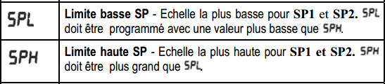

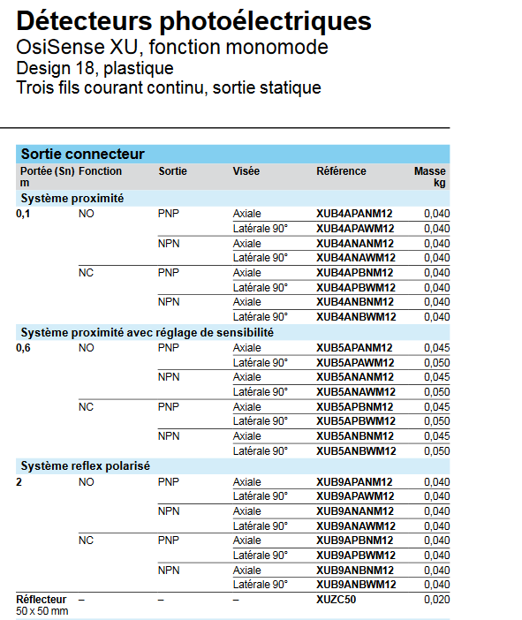

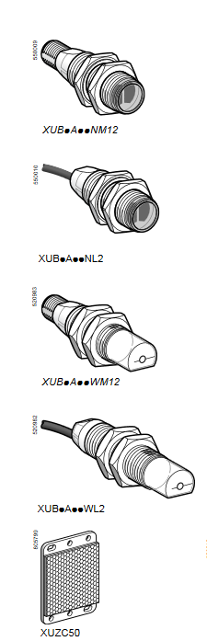



Ces détecteurs comprennent 2 fils pour l’alimentation en courant continu et un fil pour le signal de sortie.

Type PNP : commutation sur la charge du potentiel positif.

Type NPN : commutation sur la charge de potentiel négatif.

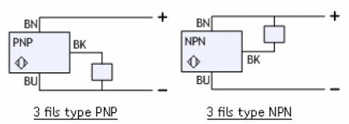

**Schéma de câblage**

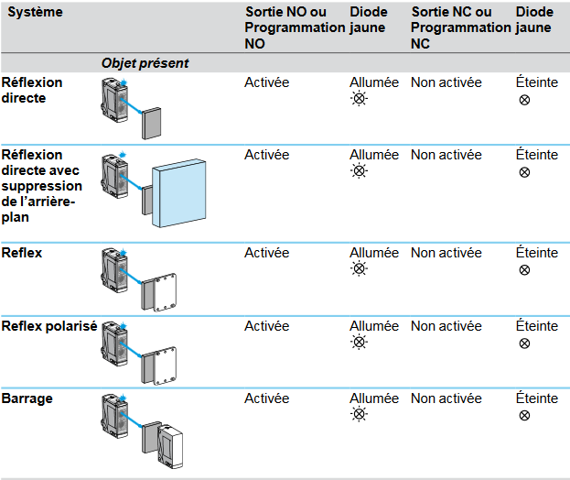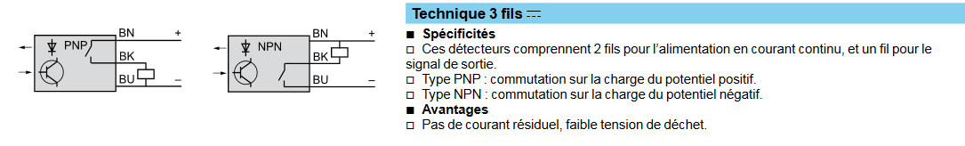

**Tableau de choix des transformateurs de commande**

**GAMME**

**Primaire 230 / 400 ± 15 V**

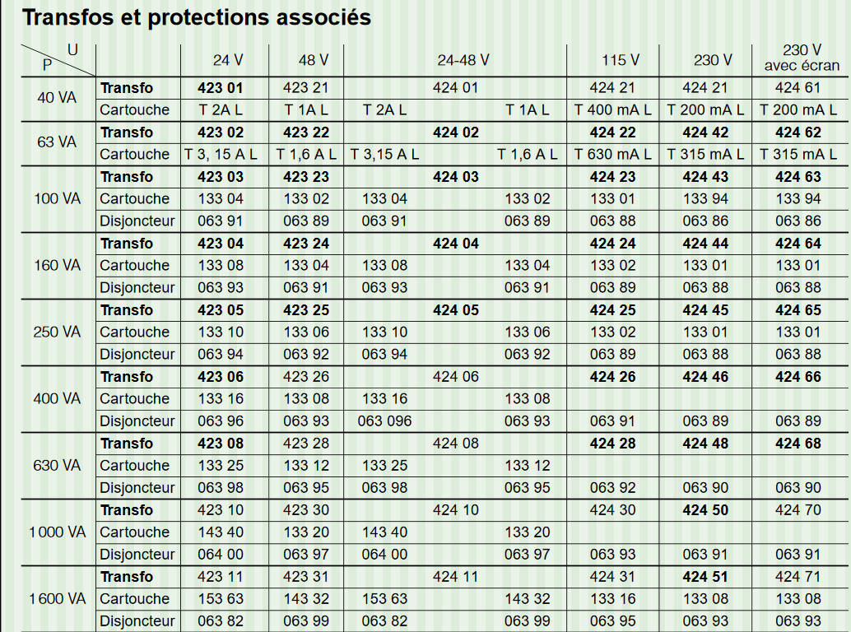**Secondaire 24 V - 48 V - 24/48 V - 115 V - 230 V**

**Extrait d’une fiche technique variateur de vitesse Schneider**

Paramétrage des vitesses des variateurs Schneider :

* Vitesse lente si l’entrée **LI3 est activée**
* Vitesse moyenne si l’entrée **LI4 est activée**
* Vitesse rapide si les entrées **LI3 et LI4 sont activées**

|  |  |  |  |  |
| --- | --- | --- | --- | --- |
|  | LI1 | LI2 | LI3 | LI4 |
| Marche avant | 1 | - | - | - |
| Marche arrière | - | 1 | - | - |
| Vitesse lente | - | - | 1 | - |
| Vitesse moyenne | - | - | - | 1 |
| Vitesse rapide | - | - | 1 | 1 |